3. letnik računalniške srednje šole

Učne priprave za predmet

R S M

6. poglavje

6. Sistemska programska oprema

6.1 Delitev sistemske programske opreme

Prvi računalniki so bili za povprečnega zemljana težko dostopni in precej neuporabni. Problem ni bil toliko v računalnikovi zmogljivosti, temveč v komunikaciji z njimi. Komuniciranje je bilo namreč silno težko in neprijazno. S časoma se je začela pojavljati programska oprema, katere naloga je bila opravljanje vsakokratnih rutinskih posegov pri delovanju in upravljanju računalnika. Nadalje se je programska oprema vse bolj širila, dopolnjevala in povezovala.

Osnovo sistemske programske opreme predstavlja operacijski sistem, dopolnjuje pa jo programski sistem. Programski sistem razdelimo na:
- translacijske programe, ki transformirajo ukazne algoritme s človeku razumljivega nivoja na strojni nivo in
- servisne in uslužnostne programe, ki zagotavljajo pravilen vnos, shranjevanje, preoblikovanje in prikaz informacij na računalniškem sistemu ter hkrati uporabniku dostopen nadzor nad temi internimi funkcijami

Podrobneje razdelimo programski sistem na:
- urejevalnike besedil, ki so prilagojeni za vnos izvornih podatkov, predvsem programov, v računalnik;
- zbirnike in makro zbirnike, translacijske programe, ki prevajajo ukaze iz zbirnega jezika v ukaze strojnega jezika;
- povezovalnike za združevanje in smiselno vgrajevanje ločenih delov prevedenih programov v smiselno izvedljive celote;
- nakladalnike in nalagalnike, namenjene za prenos izvedljivih programov v hitri (delovni) računalnikov pomnilnik, ter ob tem ustrezno prireditev teh programov;
- testne programe, očiščevalnike (debbugers), ki olajšajo delo pri iskanju napak v preizkusni fazi izvajanja programov;
- zbirčne (datotečne) sisteme s pregledom različnih organizacijskih struktur ter dostopom do podatkovnih elementov;
- programske knjižnice s pomožnimi programi ali pomagali (utilities) za njihovo vzdrževanje (maintenace);
- programske krmilnike vhodno-izhodnih naprav, kot primer neposrednega stika med strojno in programsko opremo.

6.2 Programski sistem

6.2.1 Urejevalniki in oblikovalniki besedil

Večina urejevalnikov besedil se pojavlja v samostojni obliki, torej kot sistemski program. Dobijo pa se tudi v sklopu drugih sistemskih programov kot so prevajalniki in razhroščevalniki.

Naloge urejevalnikov so:
- v interaktivnem načinu dela morajo neposredno razbirati ukaze in vnašane podatke z uporabnikovega terminala,
- razvozlati morajo ukaze ter jih pravilno izvršiti,
- omogočati morajo vnašanje besedila in shranjevanje le-tega,
- dovoljevati morajo poljubno pregledovanje in iskanje vnesenih informacij,
- nuditi morajo možnost spreminjanja, dodajanja in brisanja besedila,
- poleg vzdrževanja zbirke, jo morajo znati tudi v celoti ali delno združevati z drugimi zbirkami in jo brisati.

Ločimo ukazno in tipkovno orientirane urejevalnike. Ukazno orientirani urejevalniki poznajo:
- ukazni način dela, v katerem urejevalnik sprejema in interpretira ukaze,
- ter urejevalni način dela, pri katerem se opravi ažuriranje besedila.

Tipkovno orientirani urejevalniki so interaktivni, posebne funkcijske tipke pa opredeljujejo operacije, ki jih lahko opravljamo.

Urejevalnike lahko delimo tudi glede na to, kolikšen del besedila lahko obdelujemo naenkrat. Ločimo:
- vrstične urejevalnike, pri katerih se lahko sprehajamo samo v okviru posamezne vrstice,
- zaslonske urejevalnike, pri katerih je dostopno besedilo na zaslonu in
- urejevalnike, pri katerih je dostopno celotno besedilo v okviru nekega dokumenta.

Celotno besedilo se nahaja med urejanjem v delovnem pomnilniku. Če želimo spremembe ohraniti, moramo besedilo shraniti na trdi disk. Pri tem se pri nekaterih urejevalnikih morebitna prejšnja vsebina enostavno prepiše z novejšo, nekateri sistemi posamezne verzije shranjenih besedil različno številčijo(VAX), zopet drugi pa starejšim datotekam samo spremenijo pripono (DOS).

Oblikovalniki besedil imajo poleg funkcij urejevalnikov tudi možnost oblikovanja vnesenega besedila. Ločimo:
- interaktivne oblikovalnike, za katere je značilno interaktivno vnašanje in oblikovanje besedila in
- paketne oblikovalnike, pri katerih moramo besedilo najprej z urejevalnikom vnesti, nakar ga lahko z oblikovalnikom oblikujemo.

Nadalje ločimo:
- tekstovne oblikovalnike, ki oblikujejo samo besedilo,
- grafične oblikovalnike, s katerimi lahko oblikujemo tudi grafične elemente.

Nazadnje delimo oblikovalnike na:
- postopkovne, ki predpisujejo uporabo ukazov na nižjem nivoju (na nivoju vrstice) (TEX) in
- deklarativne, ki predpisujejo uporabo ukazov na višjem nivoju (na nivoju strani) (LATEX).

6.2.2 Zbirniki

Programiranje v strojnem jeziku je zelo mučna zadeva, zato so se že 1950 leta začeli pojavljati prvi simbolični jeziki, med njimi tudi zbirni jezik. Uporaba zbirnega jezika programerja precej razbremeni, vendar je v primerjavi z višjimi programskimi jeziki še vedno zahtevna. Poleg tega je zbirni jezik samo linearna preslikava strojne vsebine, zaradi česar je še vedno strogo odvisen od posameznikovega računalniškega procesorja. Torej imamo vsaj toliko različnih zbirnikov kot je različnih procesorjev, čeprav se proizvajalci trudijo za medsebojno kompatibilnost procesorjev.

Zbirni jeziki se uporabljajo predvsem pri pisanju sistemske programske opreme. Samo na ta način lahko optimalno izkoristimo prednosti posameznega procesorja. Programi pisani v zbirnem jeziku so optimalni glede na porabo pomnilniškega prostora in hitrosti izvajanja.

Zbirnik je translator, ki poišče za mnemonike zbirnega jezika ustrezne operacijske kode, operandom pa številčne vrednosti. Poznamo več specializiranih vrst zbirnikov:
- modularni zbirnik dovoljuje modularno pisanje programov, ki jih smemo prevajati po modulih, pred izvajanjem jih povežemo v celoto;
- mikro zbirnik pretvarja simbolični nivo direktno do mikroprogramskega nivoja;
- makro zbirnik predvideva uporabo vnaprej določenih skupin ukazov, ki jih v programe vključujemo s preprostimi klici;
- meta zbirnik prepušča uporabniku, da si sam predpiše ukaze simboličnega jezika ter prav tako izhodne strojne kode;
- prečni zbirnik je sistemski program, ki se izvaja na računalniku A, vendar prevaja zbirni jezik za računalnik B v strojni jezik računalnika B;
- zbirnik »naloži in izvedi« pretvarja v nasprotju z doslej navedenim kar v delovnem pomnilniku, fazi zbiranja pa takoj sledi izvajanje.

Zbirniške ukaze vključujemo v posamezne programske vrstice, za katere veljajo določena pravila vnašanja. Vsak zbirnik mora znati:
- pregledati in razčleniti zbirniški stavek,
- simbolična imena (oznake) mora nadomestiti z ustreznimi šrevilskimi ekvivalenti,
- mnemonike mora nadomestiti z operacijskimi kodami (odvisno od naslavljanja),
- razrešiti simbolične operande,
- tvoriti strojne ukaze ter jih shranjevati,
- po želji izpisati listo prevajanja…

6.2.3 Povezovalniki

Vsak program doživi, preden je res primeren za izvajanje na računalniku, nekaj transformacij. Izvorni program prevedemo najprej v objektni modul. Različni deli programa so prevedeni v različnih časovnih trenutkih. Objektne module moramo, preden so primerni za neposredno izvajanje, medsebojno pravilno povezovati To nalogo opravljajo povezovalniki.

Naloga povezovalnika je torej, da posamezne module poveže v delujoč program. Vemo, da imajo moduli na izvornem nivoju več ločenih konstrukcijskih podenot: tako vsebujejo programske ukaze, spremenljivke in konstante(podatke), ki so definirani samo lokalno, ter take, ki so skupni več modulom. Poleg tega včasih zahtevamo, da so nekateri deli modulov postavljeni na absolutno stalne naslove, medtem do so drugi prenaslovljivi.

Jasno je torej, da prevedeni izvorni modul ne bo dal kompaktne celote, ampak se bodo opisane sestavine pojavljale vsaka zase, vendar pa povezane v okviru modula, v katerega so vgrajene. Zanje uvedemo izraz kontrolna sekcija. Vsaka kontrolna sekcija predstavlja kompakten neprekinjen del objektne kode. Ločimo več vrst kontrolnih sekcij:
- absolutna kontrolna sekcija ni prenaslovljiva in da kodo, ki se naloži na točno tisti naslov, ki je bil predpisan v izvornem besedilu;
- nepoimenovana kontrolna sekcija je prenaslovljiva in se ustvari z vsakim nepoimenovanim ukazom za tvorjenje kontrolnih sekcij; vsak program se začne z nepoimenovano kontrolno sekcijo;
- zbirniško navodilo ali podprogram v višjem programskem jeziku tvorita poimenovano kontrolno sekcijo, ki je tudi prenaslovljiva.

Prenaslovitvena tabela predstavlja spisek vseh mest, kjer v prenaslovljivih sekcijah nastopajo naslovi, ki jih je potrebno popraviti. To so naslovi narejeni na osnovi stavčnih oznak in imen spremenljivk v modulu.

6.2.4 Nalagalniki

Že v prejšnjem poglavju smo spoznali, da mora biti izvedenih več sprememb, preden je napisani program primeren za izvajanje. Zanje so zadolženi posebni sistemski programi, med katere spadajo tudi nalagalniki. Njegova osnovna naloga je, da naloži izvedljivi program ali modul v pomnilnik, inicializira izvajanje in nazadnje preda kontrolo naloženemu programu.

Nalagalniki »prevedi in poženi«

Nekateri problemi ne zahtevajo komplicirane strukture programskih rutin. V praksi se velikokrat zgodi, da predstavlja prevedeni napisani program le en objektni modul z eno kontrolno sekcijo. Pri takem programu povezovalnik ni potreben, še posebej, če nimamo kakih posebnih zahtev glede prenaslavljanja in globalnih spremenljivk.

Tako lahko združimo zbirnik s preprostim nalagalnikom. Takšna rešitev je primerna predvsem pri hitrem preizkušanju delovanja preprostih programov, saj se celoten postopek od zbiranja do nalaganja opravi v pomnilniku. Težje se omenjeni postopek opravi pri programih z več moduli.

Absolutni nalagalnik

Absolutni nalagalnik se od nalagalnika »prevedi in poženi« razlikuje v tem, da podatke ne dobiva iz pomnilnika, ampak iz neke zunanje pomnilniške enote, kjer morajo biti zapisani v že izvedljivi obliki.

Tipični primer absolutnega nalagalnika je začetni nalagalnik, ki ob vklopu računalniškega sistema poskrbi, da aparaturna oprema začne pravilno delovati in da operacijski sistem zasede svoje mesto v delovnem pomnilniku.

Inicializacijske procedure pri mikroprocesorjih temeljijo na dveh principih:
- ali se v začetku programski števec procesorja postavi na točno predpisani naslov, od koder začne izvajati zapisani program
- ali pa se s predpisanega pomnilniškega naslova vzame kazalec, ki vpisan v programski števec, omogoči izvajanje začetnega programa.

Nalagalnik s prenaslavljanjem

Nalagalnik te vrste potrebujemo, kadar imamo vhodne podatke v obliki prenaslovljivega izvedljivega modula. Za prenaslovljivo sekcijo v tem modulu pred nalaganjem še ni predpisan absolutni naslov, kjer se bo izvajala. Nalagalnik mora torej poiskati prazen pomnilniški prostor in vanj naložiti program… Prenasloviti je potrebno vse naslove, ki so bili dobljeni na osnovi stavčnih oznak in imen spremenljivk v modulu. Ni pa potrebno korigirati absolutno postavljenih naslovov in operandov v ukazih z relativnim naslavljanjem.

Dinamično nalaganje

Dokler pišemo kratke programe ni nobenih problemov. Kaj kmalu pa se lahko pripeti, da program zaradi svoje velikosti ne moremo več v celoti vstaviti v pomnilnik. Da jih lahko izvedemo, moramo uporabiti posebne rešitve. Prva možnost je uporaba navideznega pomnilnika na osnovi segmentacije ali ostranjevanja, pri sistemih, ki realizacijo navideznega pomnilnika podpirajo.

Uporabiti pa moremo tudi t.i. dinamično nalaganje. Pri tej rešitvi je zelo pomembna razgradnja programov že pri njihovem pisanju, potem pa prevajanje in povezovanje z informacijami, ki omogočajo prekrivanje programskih segmentov (overlaying). Izhodišče za razgradnjo predstavlja trditev, da v vsakem programu obstajajo rutine, ki se nikoli ne izvajajo istočasno. Tako se le-te lahko med izvajanjem po potrebni nalagajo ena čez drugo. To pa je funkcija dinamičnega nalagalnika.

6.2.5 Očiščevalniki (razhroščevalniki) in krpalniki

Stari rek, ki pravi, da se je motiti človeško, se vedno znova izkaže kot resničen. Programer ne sme dati iz rok izdelka, če ga prej ni sam temeljito preizkusil. Prevaljalniki namreč odpravijo sintaktične napake, semantičnih pa ne more razvozlati.

Prvi korak pri čiščenju programov je formalno preizkušanje. Gre za čiščenje sintaktičnih napak, na katere nas opozori prevajalnik. Drugi korak predstavlja logično preizkušanje napisanega programa, pri katerem pregledamo dvoje:
- ali se program za vse možne kombinacije vhodnih podatkov normalno odzove, torej so v njem predvidene rešitve, in
- ali ob vseh možnih vhodnih kombinacijah pravilno reagira in posreduje rezultate, ki so za dane podatke pričakovani.

Potem, ko pripravimo testne podatke, lahko testiramo program na izbranih podatkih. Ta lahko svoje delo konča normalno, lahko pa pride vmes do prekinitve. V tem primeru moramo natančno pregledati dobljene rezultate. Važni niso samo tisti, ki so natisnjeni na papir ali prikazani na zaslonu, ampak tudi tisti ustvarjeni na zunanjih nosilcih podatkov. Sistemski programi, s katerimi lahko opazujemo in direktno popravljamo vsebino diskovnih, disketnih ali tračnih zbirk (datotek) ter vsebino izvedljivih modulov v diskovnih knjižnicah, se imenujejo krpalniki (patch).

Kaj pa, če se program pri preizkušanju nenormalno prekine? Tedaj je potrebno ugotoviti stanje sistema ob prekinitvi. Orodje, ki nam omogoča pregled stanja procesorjevih registrov in pomnilniških lokacij imenujemo očiščevalnik (debuger).

Funkcije očiščevalnikov:
- prikazovanje vsebine pomnilniških lokacij, procesorjevih registrov ali spremenljivk,
- spreminjanje vsebine pomnilniških lokacij, procesorjevih registrov in spremenljivk,
- opozarjanje na programsko prekinitev in njeno opisovanje,
- poganjanje izvajanja preizkušanega programa od poljubno izbranega naslova naprej,
- sledenje izvajanju programa koračno,
- omogočanje različnih načinov prikazovanja pregledovanih vsebin (številski sistemi, znakovno kodiranje),
- iskanje naslovov in nizov s predpisano vsebino,
- dopolnjevanje programa v zbirnem jeziku.

Funkcije krpalnikov:
- branje fizičnih podenot (sektorjev) na zunanjih pomnilniških medijih in prikazovanje njihove vsebine,
- branje izbrane logične podenote (zapisa) v zbirkah (datotekah) ali izvedljivih modulih na diskih in disketah,
- omogočanje spreminjanja vsebine v podenotah, navedenih v prejšnjih dveh odstavkih,
- premeščanje vsebine iz ene podenote v drugo…

6.2.6 Programski krmilniki vhodno-izhodnih naprav

Krmilni programi imenujemo tisti del sistemske programske opreme, ki je v tesnem, neposrednem stiku z aparaturno opremo. Ti programi nadzorujejo in vodijo delovanje vseh zunanjih računalniških naprav.

Na nižjem nivoju igrajo funkcijo vmesnika (interface) med procesorji in zunanjimi napravami razni krmilniki. Te delimo na paralelne in serijske. Naloga paralelnih krmilnikov je pošiljanje ali sprejemanje več bitov informacije naenkrat, medtem ko serijski krmilniki lahko pošljejo ali sprejmejo samo en bit informacije na enkrat.

6.2.7 Podatkovne zbirke in pomožni sistemski programi

Vsebina tega poglavja se obravnava pri drugih računalniških predmetih.

6.2.8 Programske knjižnice

Zbirke, ki združujejo programske module istega tipa imenujemo programske knjižnice. Knjižnic imamo lahko več, in sicer takih različnih tipov, pa tudi takih, ki vsebujejo istovrstne programerske proizvode. Sistemski skupek programov, ki obvladujejo obdelavo knjižnic imenujemo knjižničarji (librarian).

Vrste programskih knjižnic:
- knjižnice izvornih modulov (source library), kjer shranjujemo izvorno kodo programov,
- knjižnice objektnih modulov,
- knjižnice izvedljivih modulov,
- knjižnice sistemskih pomoči (help library).

Glede na to kdo uporablja knjižnice, jih delimo na sistemske in uporabniške.

6.3 Operacijski sistem

6.3.1 Vrste operacijskih sistemov

Starejši operacijski sistemi so bili pogosto enoopravilni. Omogočali so sočasno izvajanje le enega programa (bolje procesa). Če smo hoteli izvajati več programov, smo morali med njimi ročno preklapljati.

Večopravilni (multitasking) operacijski sistemi dovoljujejo (navidezno) sočasno izvajanje več programov. V resnici računalnik izmenično dodeljuje posameznim programom (bolje procesom) časovne rezine. Največ časovnih rezin običajno dobiva program (proces), ki deluje v ospredju (foreground). Manj rezin dobivajo programi, ki delujejo v ozadju (background). Najmanj časa je posvečeno programom, ki trenutno (še) ne delajo nič.

Mnogouporabniški sistemi dovoljujejo uporabo istega računalnika, včasih celo istega programa, večim uporabnikom. Taki sistemi pogosto delujejo po principu delitve časa med uporabniki (time sharing)

Večprocesorski sistemi temeljijo na uporabi več procesnih enot (CPE). Te so dodeljevane posameznim programskim procesom. Hitrost izvajanja takih proccesov je(lahko) večja (ni pa nujno). Nekateri sistemi lahko dopuščajo (sočasno) uporabo več operacijskih sistemov z
uporabo koncepta navideznih strojev (virtual machines). Posebej omenimo sistemsko programsko opremo omrežnih računalnikov.

6.3.2 Popularni operacijski sistemi
Sprva so svoje lastne operacijske sisteme razvijali kar razvijalci aparaturne opreme, predvsem centralnih procesnih enot. Zamenjava računalnika je zato nujno pomenila tudi zamenjavo programske opreme. Pojavila se je potreba po standardizaciji operacijskih sistemov.
Na področju osebnih računalnikov je prevladal Microsoftov MS-DOS, oziroma njegov dvojček, IBM PC-DOS, ki ga je prav tako razvil Microsoft. Windows 95 oziroma Windows 98 je v razliko njegovih predhodnikov (ki so sistemu MS DOS dodali le grafični vmesnik), samostojen operacijski sistem. Namenjen je 32-bitnim procesorjem.

Windows NT je enouporabniški, večopravilni operacijski sistem, predvsem namenjen omrežjem, delujočim po konceptu klijent - strežnik. Ima enak grafični vmesnik kot Windows 95. Prodaja se ga v dveh različicah: Windows NT Server in Windows NT Workstation.

Najmlajši operacijski sistem iz družine Microsoft Windows je Windows CE2, ki je namenjen ročnim in žepnim računalnikom. Pod tem operacijskim sistemom tečejo poenostavljene verzije osnovnih Microsoftovih aplikacij. Tak računalnik lahko tudi povežemo z osebnim računalnikom zaradi sinhronizacije podatkov.
Apple Macintosh (MacOS) je enouporabniški večopravilni operacijski sistem, ki je prvi ponudil grafični uporabniški vmesnik za komercialno uporabo. Ker je Apple držal tako aparaturno kot programsko opremo preveč zaprto, se sistem ni tako uveljavil kot Microsoftovi sistemi.

IBM-ov 32-bitni enouporabniąki, večopravilni operacijski sistem je OS/2. Popularen je predvsem v poslovnem svetu skupaj z drugimi kompleksnimi sistemi firme IBM. To je sposoben operacijski sistem s prijaznim grafičnim vmesnikom. Na njem lahko izvajamo tudi aplikacije, pisane za DOS in Windows.

UNIX je večuporabniąki, večopravilni operacijski sistem, ki so ga razvili v Bellovih laboratorijih. Njegov prvotni namen je bil predvsem v kompleksnih znanstvenih aplikacijah. V primerjavi z Microsoftovimi produkti ni tako uporabniško prijazen.

JavaOS je operacijski sistem podjetja Sun Microsistems, celoti napisan v javi. Prodaja se ga v treh različicah: JavaOS for Business, JavaOS for Customers in JavaOS for NC(Network Computers). JavaOS je napisan za računalnike JavaStation istega podjetja.

IBM pa izdeluje naslednje operacijske sisteme: OS/2, AIX, OS/390, OS/400.

6.3.3 Uvod v strukturo operacijskega sistema

Operacijski sistem zagotavlja programom okolje in storitve, potrebne za njihovo izvajanje. Sestavlja ga več sistemskih komponent:
- upravljanje procesov,
- upravljanje s primarnim pomnilnikom,
- upravljanje s sekundarnim pomnilnikom,
- upravljanje z vhodno-izhodnimi napravami,
- upravljanje z datotečnim sistemom,
- sistem zaščite (dostop programov, procesov, uporabnikov, ugotavljanje napak),
- sodelovanje v mreži (porazdeljeni sistemi),
- interpretiranje ukazov.

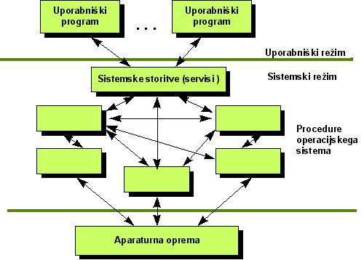
Vmesnik med procesi in operacijskim sistemom predstavljajo sistemski klici. Z njimi zahtevajo (uporabniški) programi neko storitev operacijskega sistema. Po drugi strani pa lahko pride do prekinitev izvajanja uporabniških programov tudi s strani operacijskega sistema.

Splošno sliko strukture operacijskega sistema prikazuje slika na levi strani.

Operacijski sistem interaktira neposredno z aparaturno opremo, programom pa zagotavlja storitve tako, da so le-ti izolirani od aparaturne opreme. Na celoten sistem lahko gledamo kot na množico plasti. Aplikacijski programi predstavljajo zunanje plasti, sam operacijski sistem pa predstavlja sistemsko jedro (kernel). Aplikacijski programi lahko zahtevajo od jedra izvedbo posameznih storitev s tako imenovanimi sistemskimi klici.

Praviloma pozna računalnik dva režima izvajanja nekega procesa: uporabniški režim (user mode) in sistemski režim (kernel mode, system mode). Normalno so naši programi v uporabniškem režimu. Šele ko to zahtevamo s primernim sistemskim klicem, preide proces v sistemski režim. V takem stanju izvedejo rutine v jedru zahtevano storitev in nato vrnejo klicočemu programu kodo s statusom izvedbe (error code).Proces se povrne v uporabniški režim.

Proces lahko preide iz uporabniškega v sistemski nivo tudi zaradi izjemnega dogodka (exception), kakršnega predstavlja na primer poskus izvedbe nelegalne instrukcije. Tako v primeru nepredvidenega dogodka kot tudi v primeru namernega sistemskega klica pride do takoimenovane programske prekinitve (ali pasti), ki povzroci preklop v sistemski režim in klic ustrezne servisne rutine jedra.

Do prekinitve programa lahko pride tudi zaradi aparaturne prekinitve (zahtevek z neke periferne naprave). Tudi v tem primeru pride do preklopa iz uporabniškega režima v sistemski (če se v tem še ne nahajamo) in do izvedbe ustrezne prekinitvene rutine.
Ko je proces v sistemskem režimu, lahko pride do preklopa na drug proces. Pri takem preklopu se mora seveda ohraniti stanje (prekinjenega) procesa tako, da se bo kasneje lahko nemoteno nadaljeval. Pravimo, da ima proces nek kontekst in da pride do preklopa konteksta (context switch).

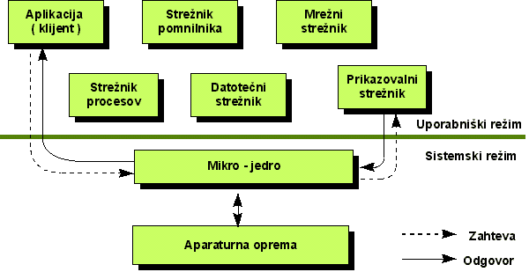
V sodobnejših operacijskih sistemih zasledimo organiziranost operacijskega sistema po konceptih klijent- strežnik (client-server). Tu so komponente operacijskega sistema majhne in samostojne. Vsak strežnik teče kot poseben proces v uporabniškem režimu. Jedro skrbi le za komunikacijo med takimi strežniki (message passing). Govorimo o mikro-jedru. Tak sistem je bolj varen pred izpadi in bolj fleksibilen. Njegov koncept prikazuje spodnja slika:

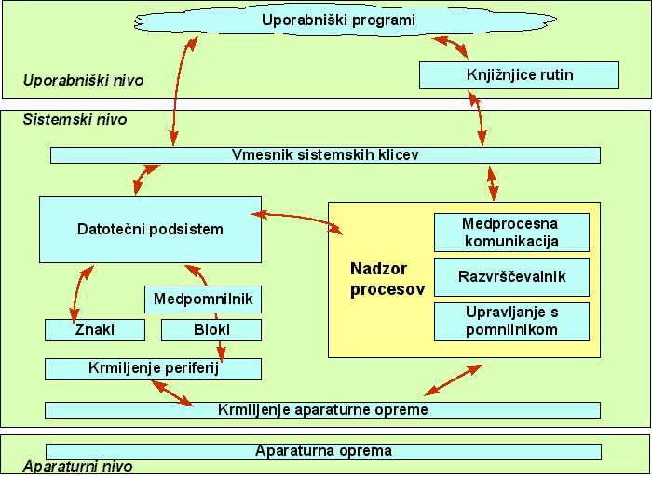
6.3.3.1 Zgradba operacijskega sistema UNIX

Ob zunanjem (aparaturnem) prekinitvenem zahtevku je dogajanje naslednje:
- Kontekst trenutno izvajanega procesa se shrani.
- Sistem ugotovi izvor prekinitvenega zahtevka,
- S pomočjo posebne podatkovne strukture - prekinitvenega vektorja pokličemo ustrezno prekinitveno servisno rutino.
- Restavriramo prekinjeni procesni kontekst (lahko pa tudi s preklopom konteksta preidemo na nek drug proces.

Sistemski klici so s stališča programerja klici funkcij. Tem posredujemo ob klicu številko sistemskega klica. Ob izstopu iz takega klica pa dobimo število, ki podaja uspešnost klica. Sama dogajanja ob sistemskem klicu so naslednja:
- Parametri sistemskega klica se skopirajo v sistemsko področje procesa (u-struktura),
- Shrani se kontekst procesa (saj lahko v sistemskem režimu pride do preklopa konteksta)
- Izvedemo ustrezno rutino (naslov te rutine dobimo s pomočjo "številke sistemskega klica" v ustrezni tabeli. (morda pride pri tem do preklopa konteksta (če je na primer trenutni proces blokiran zaradi čakanja na izvedbo neke vhodno/izhodne operacije))
- Povrnemo se v uporabniški režim.

6.3.3.2 Zgradba operacijskega sistema Windows NT

Strukturo Windows NT delimo v dva dela, tistega, ki pripada uporabniškem režimu. in tistega, ki pripada sistemskem režimu.
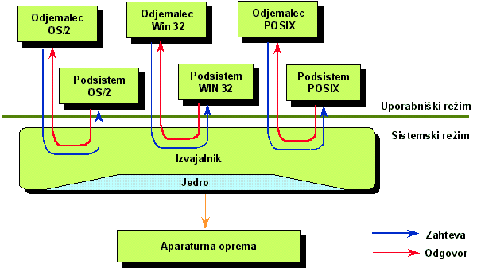

Windows NT je prevzel dobre značilnosti tako večnivojskega koncepta kot koncepta klijent- strežnik. Sistemski del (kernel mode) NT je takoimenovani izvajalnik ( NT Executive). Vsebuje komponente, ki implementirajo:
- Virtualno upravljanje s pomnilnikom,
- Upravljanje z objekti (resursi),
- Vhodno izhodne in datotečne operacije (vključno z mrežnimi gonilniki),
- Medprocesno komunikacijo,
- Del varnostnega sistema.

Večplastnost zasledimo v izvajalniku, ki ima plast NT jedra (NT Kernel) in plast abstrakcije aparaturne opreme (HAL, Hardware Abstraction Layer). NT jedro opravlja nizkonivojske funkcije operacijskega sistema, HAL pa direktno upravlja aparaturno opremo. Vse druge plasti izvajalnika so tema dvema plastema nadrejene.

Strežniki Windows NT so tako imenovani zaščiteni podsistemi. Vsakemu je dodeljen en proces, ki uporablja pomnilnik, zaščiten pred ostalimi procesi. Vsak zaščiteni podsistem ima API rutine, ki jih lahko kličejo drugi programi (aplikacije ali strežniki). Pri takem klicu pride do izmenjave obvestil med kličočim programom in strežnikom preko tako imenovanega klica lokalne procedure (LPC, Local Procedure Call).

6.3.4 Pojem procesa

Programski proces je pravzaprav odvijanje nekega programa skupaj z okoljem, ki je za to odvijanje potrebno.
V to okolje sodijo predvsem potrebne programske strukture, kot je njegova koda, podatkovne strukture in sklad. V to okolje sodijo tudi vsi ostala potrebna sredstva (resources). Tako potrebujemo za omenjene programske strukture zadostno količino pomnilnika, dostop do perifernih naprav itd.
Procesi so paralelni, če obstojajo istočasno. Paralelni procesi so lahko drug od drugega neodvisni, lahko pa so asinhroni, kar pomeni, da zahtevajo občasno sinhronizacijo in sodelovanje. Interakcija asinhronih programov je včasih zelo kompleksna.
Pri obravnavi paralelnih procesov zasledimo vrsto zanimivih pojavov in pred programerjem takih (programskih) procesov se pojavijo dodatni problemi, na kakršne ni naletel niti pri zelo kompliciranih klasičnih programskih sistemih.
Tako si lahko posamezni programi med seboj konkurirajo za sredstva (resources), ki so v njihovem "delovnem" okolju na voljo. Pravimo, da so taki procesi konkurenčni. Preprost zgled za tako konkurenčnost so na primer sočasne zahteve po dostopu do diska v mnogouporabniškem računalniškem sistemu.
Pogosto se pojavi potreba po medsebojni časovni koordinaciji posameznih paralelnih procesov. In ne nazadnje, Posamezni procesi se morajo pogosto med seboj pogovarjati. Govorimo o medprocesni koordinaciji in komunikaciji.
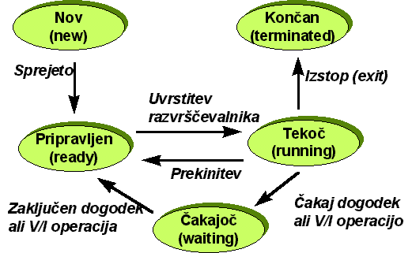
Prav zaradi konkurenčnosti procesov in tudi potreb po njihovi medsebojni sinhronizaciji moramo uvesti pojem stanja procesa. Zaenkrat omenimo le, da je proces, ki mora čakati na nek drug proces, na sprostitev nekega sredstva (resource) ali na nek dogodek, v blokiranem stanju. Poenostavljeno naj velja, da je proces, ki ni blokiran, tekoč. V resnici so pri gradnji posameznih operacijskih sistemov uvedli še več procesnih stanj. Splošen koncept prehajanja med procesnimi stanji prikazuje naslednja slika.

6.3.3.1 Razvrščanje procesov

Sodobni operacijski procesi so tipično večprocesni oziroma celo večnitni.
Zato mora posebni modul, ki mu pravimo razvrščevalnik (scheduler) poskrbeti, da izmenično vsakemu od teh procesov dodeljuje krajšo časovno rezino. Tako imamo vtis, kot da vsi procesi potekajo sočasno.
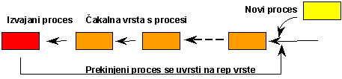
Eden od algoritmov, ki ga uporabljajo razvrščevalniki, je takoimenovani Round-Robin, ki ga prikazuje spodnja slika.

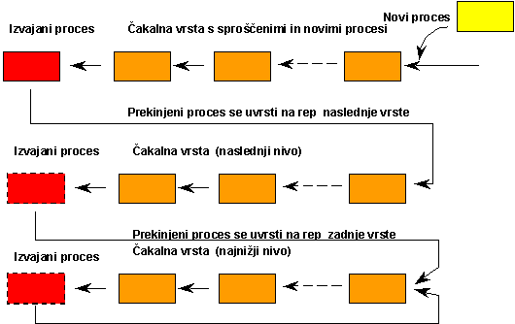
Bolj kompleksni algoritmi razvrščanja skušajo zagotoviti ugodno prepustnost za procese, ki jim zadoščajo kratke časovne rezine. V to skupino sodijo krajši programi in interaktivni programi, ki večinoma čakajo na konec neke vhodno-izhodne operacije. Numerično intenzivnim procesom pa prepuščajo čas, ko računalnik ni zaposlen. Primer takega algoritma je večnivojski algoritem razvrščanja, ki ga prikazuje slika na desni strani.
Pri tem algoritmu dodeli razvrščevalnik računalniški čas procesu, ki je prvi na čakalni listi na najvišjem nivoju. Če tak proces ne konča svoje naloge v času njegove časovne rezine, ga razvrščevalnik prestavi na rep čakalne vrste nižjega nivoja. Procesom, ki čakajo na čakalnih vrstah nižjih nivojev, razvrščevalnik dodeli časovno rezino le, če so čakalne vrste višjih nivojev prazne. Vrsta na najnižjem nivoju sama yase predstavlja spet klasični Round Robin algoritem, v njej pa končajo numerično intenzivni procesi.

6.3.3.2 Problemi paralelnih procesov

Sočasno izvajanje več programskih procesov odpira dodatne probleme, ki jih pri navadnih programih ne zasledimo, četudi so ti programi lahko zelo kompleksni. Večina teh problemov terja pravilno sinhronizacijo paralelnih procesov. Stvar postane še toliko težja, če ti programski procesi ne potekajo na istem računalniku. Oglejmo si najprej tipične probleme, zatem pa še mehanizme, ki jih moramo zato uporabiti

Problem kritičnih sekcij
Problem nastopi, ko več sočasnih procesov občasno terja dostop do skupnih računalniških virov ali skupnih podatkovnih struktur, ki jih želi spreminjati. Ko dobi proces dostop do takih skupnih podatkovnih struktur, je v tako imenovani kritični sekciji.

Zagotoviti moramo,da je v času, ko je nek proces v kritični sekciji, drugim procesom dostop v to sekcijo prepovedan.
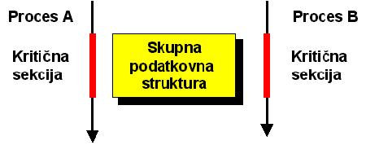
Ostali procesi lahko medtem paralelno potekajo, v primeru zahteve po vstopu v zasedeno kritično sekcijo pa čakajo. Ob sprostitvi kritične sekcije lahko vanjo vstopi lepo en proces.

Problem omejenega pomnilnika (Proizvajalec - porabnik)
To je v bistvu problem dveh sočasnih procesov, pri katerem en proces (proizvajalec) generira podatke, ki jih mora uporabljati drug proces (uporabnik). Da bi bilo izvajanje obeh procesov med seboj čimbolj neodvisno, shranjuje proces - proizvajalec podatke v skladišče (medpomnilnik, buffer), drug proces pa jih iz tega skladišča jemlje v istem zaporedju.
Tako sožitje dveh procesov zasledimo zelo pogosto v okviru modulov operacijskih sistemov, predvsem v modulih, ki so odgovorni za vhodno- izhodne operacije računalnika.
Seveda je "skladišče" omejeno (če drugega ne že z velikostjo pomnilnika). Proizvajalec lahko medpomnilnik napolni le do neke meje. Pred nadaljnjim polnjenjem mora počakati, da ga "porabnik" vsaj malo izprazni. Prav tako ne sme proces - porabnik nič "vzeti iz medpomnilnika", če ni že vanj kaj vložil proces - proizvajalec. Potrebna je koordinacija delovanja obeh procesov.
Omejenemu pomnilniku pravijo včasih tudi krožni medpomnilnik (ring- buffer), saj ga začne proizvajalec, potem, ko je prišel do konca, spet pomniti "na začetku". Analogno se dogaja s porabnikom: Ko vzame z medpomnilnika zadnji element, gre naslednjega iskati spet na "začetek". V računalniškem smislu uporabljata oba procesa kazalca na tekoči element v tem medpomnilniku. Pomembno je, da kazalec procesa- porabnika ne prehiti kazalca proizvajalca (in obratno).
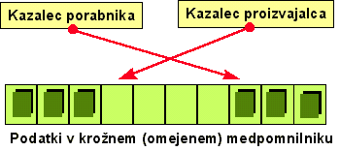

Problem pisalcev in bralcev
Imejmo več sočasnih procesov, ki lahko berejo ali popravljajo isto podatkovno strukturo. Struktura naj bo dovolj kompleksna, da je posamezen proces ne more prebrati ali zapisati v "enem koraku". To pomeni, da bi lahko nek proces začel zapisovati novo verzijo, med samim zapisovanjem pa bi lahko nek drug proces strukturo "prebral". Podatki, ki bi jih tako dobil, bi bili lahko delno že "novi", delno pa še "ta stari", skratka nekonsistentni. Da ne pride no nekonsistence podatkov, moramo zagotoviti, da v obdobju, ko nek proces zapisuje nove podatke, noben drug proces ne more ne brati ne pisati v to strukturo. Seveda pa lahko več "bralcev" sočasno bere. Potrebna je torej pravilna koordinacija pisalcev in bralcev.

Problem smrtnega objema
Obravnavali bomo različne tehnike medsebojne sinhronizacije paralelnih programskih procesov. Ta se doseže tako, da proces, ki naj bo sinhroniziran z nekim drugim, v danem trenutku počaka na nek dogodek (event). Prav možno je, da do tega dogodka iz različnih razlogov ne more priti. Pravimo, da se je en ali več paralelnih procesov znašlo v smrtnem objemu (deadlock). Oglejmo si nekaj možnih vzrokov za tak pojav ter ugotovimo, kako ga lahko preprečujemo.
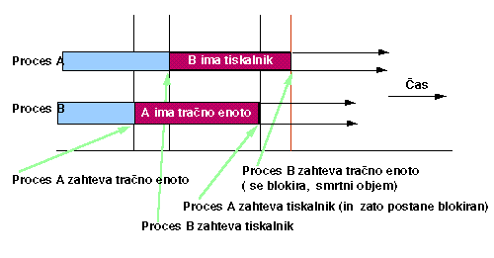
Do smrtnega objema lahko pride, ko na primer dva procesa čakata drug na (dogodek) drugega. Ker pa sta oba s tem blokirana, do odrešilnega dogodka ne v enem ne v drugem procesu ne pride. Preprost zgled je lahko naslednji. Imamo dva programska procesa, ki za svoje delo potrebujeta dve periferiji. Vsak si že lasti eno in čaka na drugo. Problem ponazoruje slika.

Problem stradanja
Sorodni problem smrtnemu objemu je problem stradanja ali nedoločenega zapostavljanja. Včasih mu tudi rečemo problem živega objema (livelock). Nek proces čaka na neko sredstvo, vendar je (morda zaradi nižje prednosti) stalno zapostavljen in nikdar ne pride na vrsto. Tipičen primer živega objema lahko zasledimo pri slabo zasnovanem algoritmu razvrščanja procesov (scheduling). Nek proces z nizko prioriteto morda nikdar ne pride na vrsto, ker imajo prednost procesi z višjo prednostjo. Ta problem lahko rešujemo na primer tako, da s staranjem prednost takemu procesu zvišujemo.
Navedene probleme blokiranja nekega procesa (nedoločeno zapostavljanje, smrtni objem) zasledimo na primer pri operacijskih sistemih računalnikov. Operacijski sistem je predvsem "ravnatelj sredstev" (resource manager) računalniškega sistema. Za ta sredstva pa istočasno lahko konkurira večparalelnih programskih procesov.

6.3.4 Porazdeljeni sistemi

S pojavom predvsem lokalnih računalniških mrež so se pojavile tendence po vzpostavitvi računalniškega sistema, ki bi lahko izkoriščal večje število CPE, ki jih povezujejo hitra omrežja. Programska oprema takega, decentraliziranega sistema pa je nujno drugačna. Lahko predstavlja mehko povezavo med sistemi (loosely coupled software), ki dopušča praktično avtonomno delovanje posameznih računalnikov, povezanih v mrežo. Na drugem ekstremu pa imamo tesno sklopljene multiprocesorske sisteme.

Med mrežnimi operacijskimi sistemi je zelo poznan Sunov sistem NFS (Network File System), ki pa danes podpira tudi druge, heterogene sisteme. Osnovna ideja NFS je, da dovoli izbrani množici odjemalcev in strežnikov uporabo skupnega datotečnega sistema. Odjemalci in strežniki so normalno v sklopu iste lokalne mreže, ni pa to nujno. Strežniki dovolijo odjemalcem dostop do direktorijev, če se ti nanje navežejo (montirajo).
NFS zagotavlja podporo heterogenim računalniškim sistemom z definicijo dveh protokolov odjemalec-strežnik. Prvi protokol definira montiranje, drugi pa je namenjen dostopu do direktorijev in datotek.

Naslednja stopnja v razvoju porazdeljenih operacijskih sistemov je bil koncept, ki naj uporabniku (še vedno enake aparaturne infrastrukture) ustvarja iluzijo, da dela pravzaprav za enim sistemom (virtual uniprocesor). To je zahtevalo predvsem predelavo sistemskih klicev. Jedra posameznih računalnikov morajo sodelovati, pri čemer mora vsako jedro še vedno skrbeti za lokalne vire (upravljanje s pomnilnikom ipd).

Pri načrtovanju porazdeljenih sistemov je bilo potrebno najti odgovore na naslednja vprašanja:
- Transparentnost: Uporabnik ne ve, kje so locirani viri, ne ve, koliko kopij obstaja, Več uporabnikov morda uporablja iste vire. Aktivnosti se lahko dogajajo paralelno.
- Fleksibilnost: Preprosto dodajanje in spreminjanje porazdeljenega sistema.
- Zanesljivost.
- Učinkovitost.

Uvedli so pojem mikro-jedra (microkernel), ki je bolj fleksibilno, saj ne dela skoraj nič. Prepuščeni so mu le nekateri najbolj osnovni servisi:
- Medprocesna komunikacija,
- Delno opravljanje s pomnilnikom,
- Delno upravljanje s procesi,
- Nizkonivojske vhodno-izhodne operacije

Ostale storitve, kot je na primer upravljanje z datotečnim sistemom, so prepuščene ustreznim strežnikom, kot to ponazoruje naslednja slika:

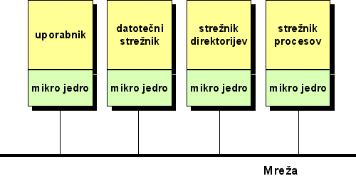
Splošno vodilo pri gradnji porazdeljenih operacijskih sistemov je tudi uporaba porazdeljenih podatkovnih struktur (na primer raznih tabel). Tudi algoritmi morajo biti decentralizirani. To pa pomeni, da:
- Noben računalnik nima popolne informacije o stanju celotnega sistema,
- Računalniki sprejemajo odločitve na osnovi lokalnih informacij,
- Izpad enega stroja ne blokira algoritma
- Ni globalne "ure" (takta) in s tem sinhronizacije.

